Муниципальное образовательное учреждение
основная общеобразовательная школа с. Болотниково

Конспект открытого урока литературы
в 6 классе
на тему:"Уроки французского"- уроки доброты.
Образ учителя в рассказе В.Г.Распутина «Уроки французского»
(«Нет на земле ответственней призванья…»)

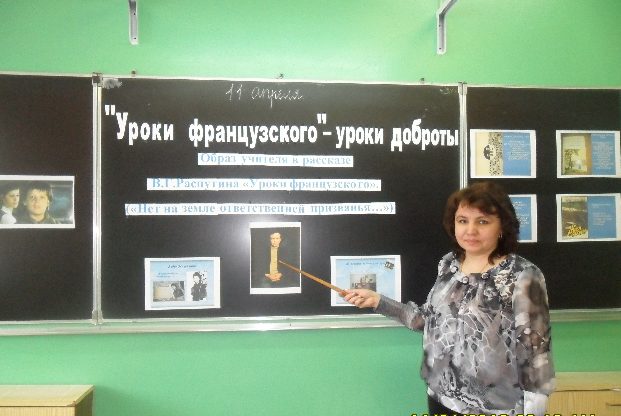

Автор методической разработки:
Самойлина Оксана Евгеньевна,
учитель русского языка и литературы
МОУ ООШ с. Болотниково

2014-2015 учебный год
Цели:
1) раскрыть духовные ценности, нравственные законы, по которым живут герои В.Распутина;
2)раскрыть вместе с учащимися неповторимость образа учительницы в рассказе В.Г.Распутина «Уроки французского»;
3) развивать умение давать элементы характеристики литературного героя, анализируя художественное произведение; развитие самостоятельного, критического мышления;
4) воспитывать уважение к профессии учителя.
Оборудование: использование ИКТ (презентация, выполненная учителем), раздаточный материал для учащихся карточки (вопросы и задания).
Ход урока
- Вступительное слово учителя
Сегодня у нас необычный урок. Посмотрите, сколько гостей присутствует здесь, подарите свои улыбки им и друг другу. Если вы будете радоваться красоте, добру, то ваша улыбка обязательно вернется к вам радостью и добром. Пропуском на наш урок должны быть добрые сердца и красивые милые улыбки на лицах.
- Ой, какие вы у меня сегодня красивые – вот она чудодейственная сила доброты.
Открываем тетради и записываем тему урока.
- Сегодня на уроке мы с вами попытаемся раскрыть духовные ценности, по которым живут герои В.Распутина в рассказе «Уроки французского», поговорим о душевном состоянии главного героя, затем речь пойдет о «необыкновенном человеке» - учительнице французского языка Лидии Михайловне, которая сыграла очень важную роль в жизни главного героя

- Итак, сегодня мы попытаемся поговорить о героях рассказа В. Распутина. Но для начала, конечно же, нам нужно поговорить о самом авторе этого произведения, чтобы понять, что это за человек, его авторскую позицию. Творчество В.Распутина всегда привлекает читателей, потому что рядом с обыденным у него присутствуют духовные ценности, неповторимые характеры, авторские размышления о жизни, о человеке, которые не только помогают нам обнаруживать в себе и в окружающем мире неисчерпаемые запасы добра и красоты, но и предупреждают: жизнь человека и природы хрупка, ее нужно беречь.
2. Краткая биография В.Г.Распутина (демонстрируются слайды во время рассказа ученика, подготовившего сообщение о писателе).

БИОГРАФИЯ
В.Г.Распутин родился 15 марта 1937 года в селе Усть – Уда Иркутской области. Трудное детство было у писателя, совпавшее с годами Великой Отечественной войны и тяжелыми послевоенными годами. Окончив в 1959 году филологическое отделение Иркутского университета, он несколько лет работал в молодежных газетах Иркутска и Красноярска, много ездил по стройкам, часто бывал в селах. Первый рассказ “Я забыл спросить у Лешки” написан в 1961 году и помещен в альманах “Ангара”.
В 1965 году в Чите на совещании молодых писателей Сибири и Дальнего Востока рассказы Распутина получили высокую оценку и были выпущены отдельной книгой в Красноярске под названием “Человек с этого света”. Первый большой успех писателю принесла повесть “Деньги для Марии” (1967). Широкое общественное признание получили и другие произведения Распутина: повести “Последний срок”, “Живи и помни”, “Прощание с Матерой”. За повесть “Живи и помни” (1974) удостоен Государственной премии СССР (1977).
В 1973 году написал повесть “Уроки французского”. В своих произведениях писатель исследует духовный мир современника. Его героям присущи деятельная доброта, совестливость, чувство ответственности за все, что происходит в мире. По словам писателя, “ есть такие понятия, как духовная память и духовный опыт человека, которые должны присутствовать в каждом из нас, независимо от нашего возраста. Это то главное и как бы высшее, дающее нам нравственное направление наперед”.
Мы знаем, что рассказ “Уроки французского” автобиографичен, т.е автор изложил здесь свою биографию. О трудном послевоенном детстве автора и его героя мы узнаем с первых страниц книги. Не было в России такого дома, куда бы ни постучалась война. Сколько вдов, детей-сирот осталось после войны. Голод, разруха, нищета, беспризорничество…

-Хорошо, я немножечко добавлю о детских годах писателя.
Детские годы будущего писателя пришлись на трудные военные и послевоенные годы. Детство в глухой сибирской деревне Усть-Уда было безрадостным. Ребятишки были лишены всех маленьких радостей и удовольствий, доступных современным детям. Особенно плохо было с питанием. Денег не было. Питались тем, что удавалось запасти летом: картошкой, грибами, хлебом. Часто до весны этих запасов не хватало. Тогда начинали есть, что придётся: глазки проросшей картошки, ростки молодой травы, какие-нибудь съедобные корешки. Одежду матери перешивали из обносков одежды взрослых, обувь тоже донашивали чужую, а летом обходились и без неё. Не было учебников, тетрадей, ручек, но было жадное желание учиться, желание постичь этот огромный мир во всех его проявлениях. Учиться, во что бы то ни стало.
- Ребята, почему повесть написана от первого лица? (автор изложил биографию).
- А что такое биография? (Сочинение, в котором автор излагает историю своей собственной жизни)
- О каком времени пишет писатель? (Это были первые послевоенные, голодные годы. Людям приходилось взрослеть, принимать на себя взрослые обязанности. Мальчик был старшим из троих детей, хорошо учился, но в деревне, где жила семья, была начальная школа. Чтобы учиться дальше, надо было перебираться в райцентр.
И тут юному герою пришлось испытать много трудностей (Просмотр эпизода из кинофильма)
- С какими трудностями пришлось столкнуться мальчику на первых порах самостоятельной жизни? ( В 11 лет началась самостоятельная жизнь, очень тосковал по дому, вокруг были чужие люди, чужая земля, постоянно не доедал, хотелось есть даже во сне, не жаловался никому, не плакал, надо было быть мужественным, настойчивым, терпеливым, чтобы переносить все эти испытания)
- Что заставило мальчика играть на деньги? (Стала пропадать картошка, и ему нечего было кушать)
- Выигрывал он? (Да)
- Нравилось это ребятам? (нет)
- И что же произошло? (его избили, и нужно было в школе объяснить последствия драки - разбитое лицо)
- Мы рассмотрели вместе с вами, как нелегко жилось главному герою, подростку, в голодное послевоенное время, вдали от родных, и увидели, как в этом ребёнке уже так рано проявились такие важные качества личности, как самостоятельность, умение постоять за себя, желание учиться, неординарность. Но кто знает, сохранились бы в его характере такие черты, как доброта и порядочность, если бы рядом не оказалось вовремя надёжного друга и наставника в лице его учительницы французского языка и классного руководителя Лидии Михайловны.
- Ребята, как мы уже говорили, рассказ В.Распутина автобиографичный. Он посвятил его своей учительнице. Послушайте сообщение об истории создания рассказа.
3. Сообщение учащегося об истории создания рассказа
Героиня знаменитого рассказа Валентина Распутина «Уроки французского» живёт в Нижнем Новгороде, зовут ее Лидия Михайловна Молокова.
Случайно школьница Лидия Данилова оказалась во время войны в Сибири вместе с родителями. Случайно поступила на отделение французского в Иркутский педагогический институт. Собиралась-то она в университет на исторический, но её смутили... стены будущей альма-матер: высокие, мрачные своды бывшего здания духовной семинарии как будто давили на молодую девушку. Абитуриентка забрала документы и ушла в педагогический. Там оставались места только во французской группе...
Случайно оказалась она и в районной школе, в глухом поселке Усть-Уда. Это было самое худшее место, куда можно было попасть по распределению. И почему-то оно досталось студентке с отличным дипломом. «За дерзость», - объясняет сама героиня.
В подшефном восьмом классе молоденькая учительница поначалу не произвела серьезного впечатления. Ребята попались озорные
Валя Распутин учился в параллельном классе. Там собрались ученики посерьезней. Классная руководительница, учительница математики Вера Андреевна Кириленко, судя по всему, спуску им не давала. «На самом деле Распутин, в первую очередь, писал свою учительницу с Веры Андреевны, - считает Лидия Михайловна. - «Красивая, немножко косили глаза», - это всё про неё. Сдержанная, опрятная, с хорошим вкусом. Говорили, что она из бывших фронтовичек». Но почему-то Вера Андреевна исчезла из всех биографий писателя.
Отработав положенные три года, Вера Андреевна уехала из Усть-Уды на Кубань. А Лидии Михайловне пришлось взвалить на свои плечи классное руководство в объединённом девятом классе. Потом Лидия Михайловна вышла замуж, жила в Иркутске, растила двух дочерей. Вскоре у нее умер муж, и она перебралась в Саранск, поближе к маме. В Саранском государственном университете Лидия Молокова отработала сорок лет. Были еще командировки за границу: сначала она работала преподавателем русского в Камбодже, потом преподавала язык в военной школе в Алжире. А потом была еще командировка во Францию, во время которой Лидия Михайловна и узнала, что стала книжной героиней.
А посвящено произведение другой учительнице, отдавшей детям всю свою жизнь, матери драматурга Александра Вампилова Анастасии Прокопьевне Копыловой.
- Хорошо, давайте поговорим о Лидии Михайловне.
1) Какой её изображает автор?
2) Какова её манера держаться? Как она характеризует учительницу?
3) Каковы особенности речи Лидии Михайловны?
Учащиеся должны отметить, что портрет учительницы дан через восприятие главного героя: «Она сидела передо мной аккуратная вся, умная и красивая, красивая и в одежде, и в своей женской молодой поре, которую я смутно чувствовал, до меня доходил запах духов от неё, который я принимал за самое дыхание…» «Лидии Михайловне тогда было, наверное, лет 25 или около того; я хорошо помню её правильное и потому не слишком живое лицо с прищуренными, чтобы скрыть в них косинку, глазами…» Ключевыми будут слова и словосочетания: «косящие внимательные глаза», «красивая», «внимательно осматривала класс», которые говорят о неравнодушном отношении учительницы к своему делу. Держалась Лидия Михайловна спокойно, уверенно, это говорит о том, что она чувствовала, что профессия учителя – это её призвание.
Говорила она немного, правильно, задавала вопросы, так как всегда пыталась разобраться в ситуации. Учительница показана необычной, умной. Её образ немного возвышен автором.

4) Как герой относился к учительнице?
5) Как Лидия Михайловна относилась к мальчику?
6) Почему она предложила ему дополнительные занятия на дому?
Вначале герой настороженно относился к учительнице, так как не предполагал, что между учителем и учеником могут быть доверительные отношения. Затем он понял, что Лидия Михайловна хочет ему помочь. Учительница выделяла героя среди других учеников за его способности, за склонность и интерес к учёбе, она видела самодостаточность мальчика и чувство собственного достоинства, которое рано в нём развилось. «Сколько у нас в школе сытых лоботрясов, которые ни в чём ничего не соображают…, а ты способный мальчишка, школу тебе бросать нельзя». Она искала разные способы, как выручить мальчика, не уязвив его чувство собственного достоинства.
7) Почему учительница предложила ребёнку игру на деньги? (Эпизод игры в замеряшки)
8) Согласны ли вы со словами директора, что это «преступление, растление, совращение»?
9) Как ведёт себя учительница во время прихода директора?
Учительница предложила игру на деньги из сострадания к мальчику, а во время прихода директора вела себя строго, не теряя чувства собственного достоинства. Это роднит её с главным героем рассказа.
В классе разворачивается дискуссия о том, можно ли назвать поступок Лидии Михайловны преступлением, как это сделал директор. Все группы включаются в беседу.
4. Подведём итоги.
1)Работа по карточкам
Какими качествами должен обладать, на ваш взгляд, учитель? На карточках как положительные качества, так и отрицательные.
- понимание;
- человеколюбие;
- отзывчивость;
- гуманность;
- доброта;
- справедливость;
- честность;
- сострадание
1) Какие качества личности Лидии Михайловны вы особенно ярко почувствовали? (Доброта, порядочность, способность к состраданию, милосердие и другие). Запишите в тетрадь главные качества учительницы.
Давайте обратимся к толковому словарю С.И.Ожегова. Что такое милосердие, жалость? Запишем в тетрадь.
ЖАЛОСТЬ - 1. сострадание, соболезнование
2. печаль, сожаление.
МИЛОСЕРДИЕ – готовность помочь кому-нибудь или простить из сострадания, человеколюбия.
2) Какими уроками стали занятия французским для мальчика? (Это уроки доброты, человечности, сострадания).
3) Как вы ответите на вопрос, который поставил В.Распутин в предисловие к рассказу? (Эти мысли принадлежат зрелому человеку, а не мальчишке; если учитель настоящий, стыдно его подвести).
Вывод: Учительница французского своим примером показала, что на свете есть доброта, отзывчивость, любовь. Это есть духовные ценности. Посмотрим на предисловие к рассказу. В нем выражены мысли взрослого человека, его духовная память. Он назвал «Уроки французского» «уроками доброты». В.Г. Распутин говорит о «законах доброты»: истинное добро не требует награды, не ищет прямой отдачи, оно бескорыстно. Добро имеет способность распространяться, передаваться от человека к человеку. Я надеюсь, что доброта и сострадание играют большую в жизни человека и будете всегда добрыми, готовыми прийти на помощь друг другу в любую минуту.
Каким же должен быть настоящим учитель?
Настоящий учитель – это тот, кто помогает стать своим ученикам людьми, просто людьми. Настоящий учитель – это такой, которого помнят всю жизнь.
4) Прочитайте на карточках высказывания великих мыслителей о доброте. Какое из них вам ближе?
• Нет в мире прекраснее чувства, чем ощущение, что ты сделал людям хоть каплю добра. Л.Толстой
• Умей чувствовать рядом с собой человека, умей читать его душу, увидеть в его глазах радость, беду, несчастье, горе. В.А. Сухомлинский
• Чем человек умнее и добрее, тем больше он замечает добра в людях. Л.Н. Толстой
• Чтобы поверить в добро, надо начать делать его. Л.Н. Толстой
5. Заключение И в завершение нашего урока послушайте стихотворение «Спешите делать добро»
Не прячьте доброты своей,
Откройте сердце всем наружу.
Тем, что имеете, щедрей
Делитесь, распахните душу.
Дарите только теплоту
Ребенку, матери и другу.
И отодвиньте пустоту
Жизнь все вернет сполна по кругу.
К вам возвратятся свет, любовь,
Мечта и счастье к вам вернутся.
И нежной лаской вновь и вновь
В вас чья-то радость отзовется.
Не стой в стороне равнодушно,
Когда у кого-то беда.
Рвануться на выручку нужно
В любую минуту, всегда.
Но если когда-то кому-то
Поможет улыбка твоя,
Ты счастлив,
Что день не напрасно был прожит
Что годы живешь ты не зря!
Не забывайте подарить добро
Соседям, родственнику, другу.
Оно, как истинное волшебство,
Всегда вернется вам по кругу.
Как хорошо, что доброта
Живет на свете вместе с нами.
Без доброты –ты сирота,
Без доброты – ты серый камень.
6. Оценки за урок. Домашнее задание: написать сочинение-эссе «Мой любимый учитель».

